1. 新冠2.0系统-阳性案例审核页面，导出的Excel表需要增加“阳性案例总数”行，显示导出Excel表中阳性案例总数；

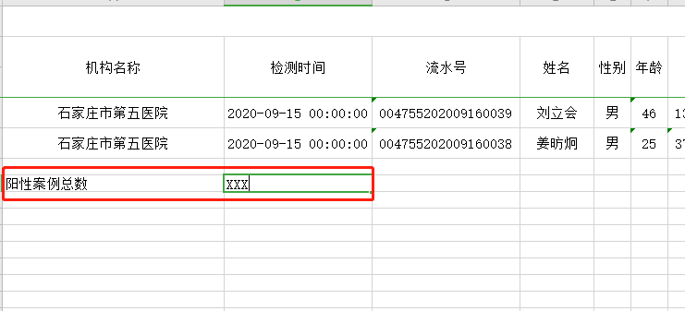

新冠2.0系统-工作量审核页面，导出的Excel表需要增加“汇总”行，显示导出Excel表中上报机构总数，以及每一个字段数值的总和；

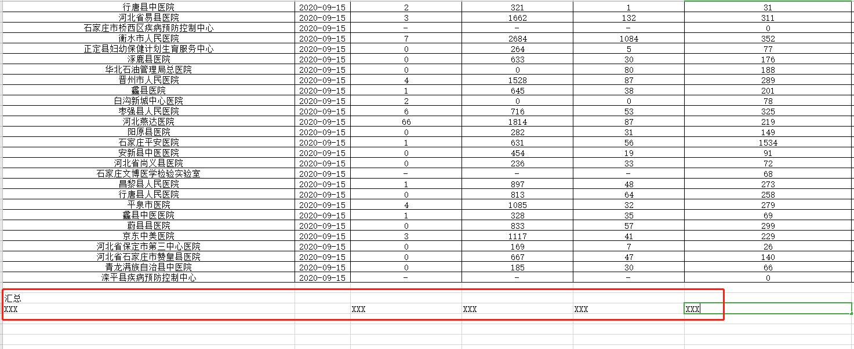

数据导出页面-导出个案表中，省份、城市、区县放在前三列，增加汇总行，显示阳性案例总数；

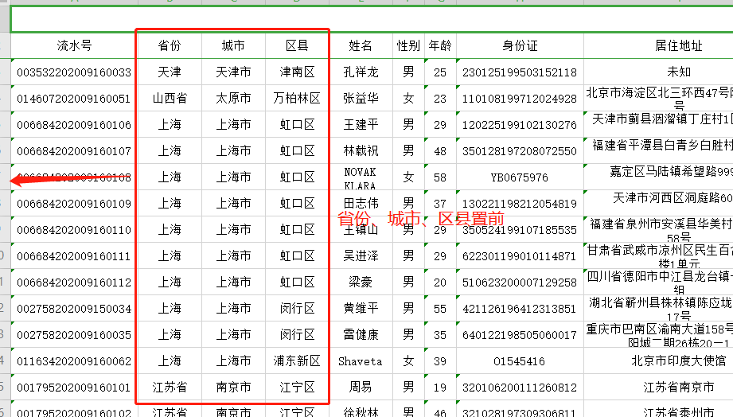

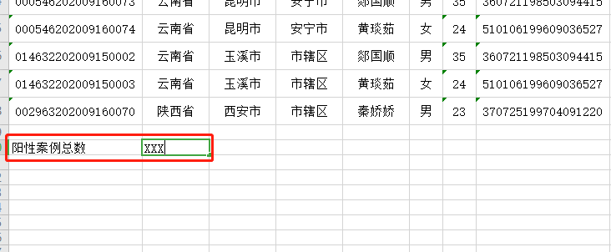

数据导出页面-导出工作量表，增加汇总行，显示白哦中机构总数和各个字段总和，其他数据不做总和统计；

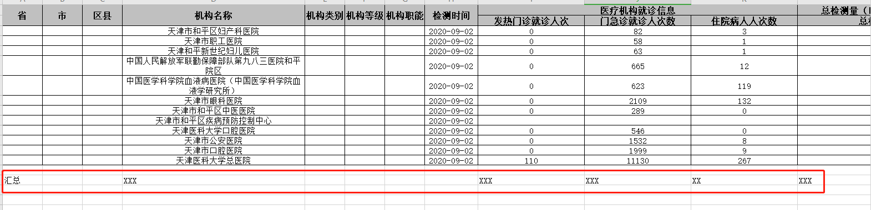

1. 新冠2.0系统中使用的导出表（包括给周总的10张导表，也包括新冠2.0系统账号管理、数据审核、数据统计、数据导出模块的数据导表），顶端的表格名称不需要显示，列宽调窄（自适应），不要冻结窗口；
   1. 账号管理-管理机构维护页面
      1. “管理账号数据.xlsx”（去掉标题、列宽自适应、取消冻结）
   2. 账号管理-上报机构维护
      1. “上报账号数据.xlsx”（去掉标题、列宽自适应、取消冻结）
   3. 数据审核-阳性案例审核
      1. “新冠病毒核酸阳性审核清单.xlsx”（去掉标题、列宽自适应、取消冻结）
   4. 数据审核-工作量审核
      1. “工作量导出表.xlsx”（列宽自适应）
   5. 数据统计-上报机构数统计
      1. “上报机构数统计表.xlsx”（列宽自适应）
   6. 数据导出-阳性案例数统计
      1. “阳性案例数统计表.xlsx”（列宽自适应）
   7. 数据导出-上报工作量统计
      1. “上报工作量统计表.xlsx”（列宽自适应）
   8. 数据导出-数据导出
      1. “2020-09-15-2020-09-15_新冠病毒检测情况汇总.xlsx”（去掉标题、列宽自适应）
      2. “新冠病毒个案清单.xlsx”（去掉标题、列宽自适应、取消冻结）
      3. “新冠病毒核酸检测工作量上报清单.xlsx”（去掉标题、列宽自适应、取消冻结）
      4. “用户管理清单.xlsx”（列宽自适应、取消冻结）
   9. 导表接口
      1. “2020-09-15-2020-09-15实验室填写检测机构上报检测机构数统计.xlsx”（列宽自适应）
      2. “2020-09-15-2020-09-15实验室填写检测机构检测量统计.xlsx”（列宽自适应）
      3. “2020-09-15-2020-09-15上报机构数统计.xlsx”（列宽自适应）
      4. “2020-09-15-2020-09-15机构检测量统计.xlsx”（列宽自适应）
      5. “2020-09-15-2020-09-15_新冠病毒检测情况汇总.xlsx”（去掉标题、列宽自适应）
      6. “2020-09-15-医疗机构(发热门诊)明细统计.xlsx”（列宽自适应）
      7. “2020-09-15-医疗机构工作量明细统计.xlsx”（列宽自适应）
      8. “新冠病毒个案清单.xlsx”（去掉标题、列宽自适应、取消冻结）
      9. “新冠病毒核酸检测工作量上报清单.xlsx”（去掉标题、列宽自适应、取消冻结）
      10. “用户管理清单.xlsx”（列宽自适应、取消冻结）
2. 上报机构维护增加“启用/停用”的筛选条件检索框；“机构名称”筛选条件调整为“关键字”，可以使用机构名称关键字或者手机号查询数据；

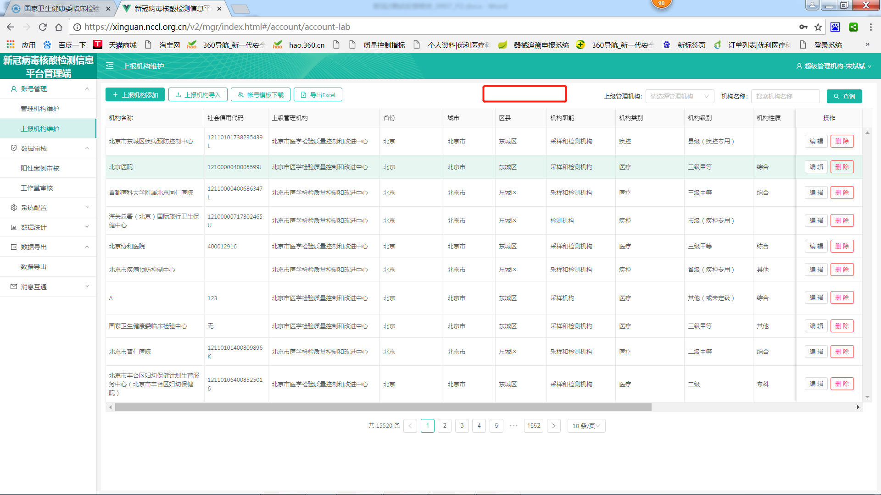

1. 需要在工作量上报信息设置页面中增加指标最大值提示功能，在工作量上报信息设置页面中，增加“指标提示”按键，点击后可以打开指标提示弹框；

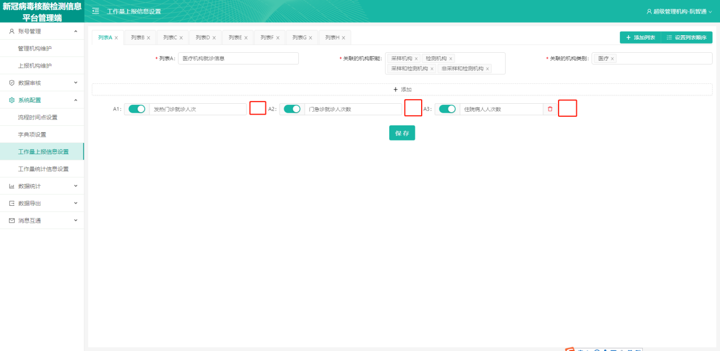

在指标提示弹框中，显示“指标最大值”字段，可以输入指标最大值；

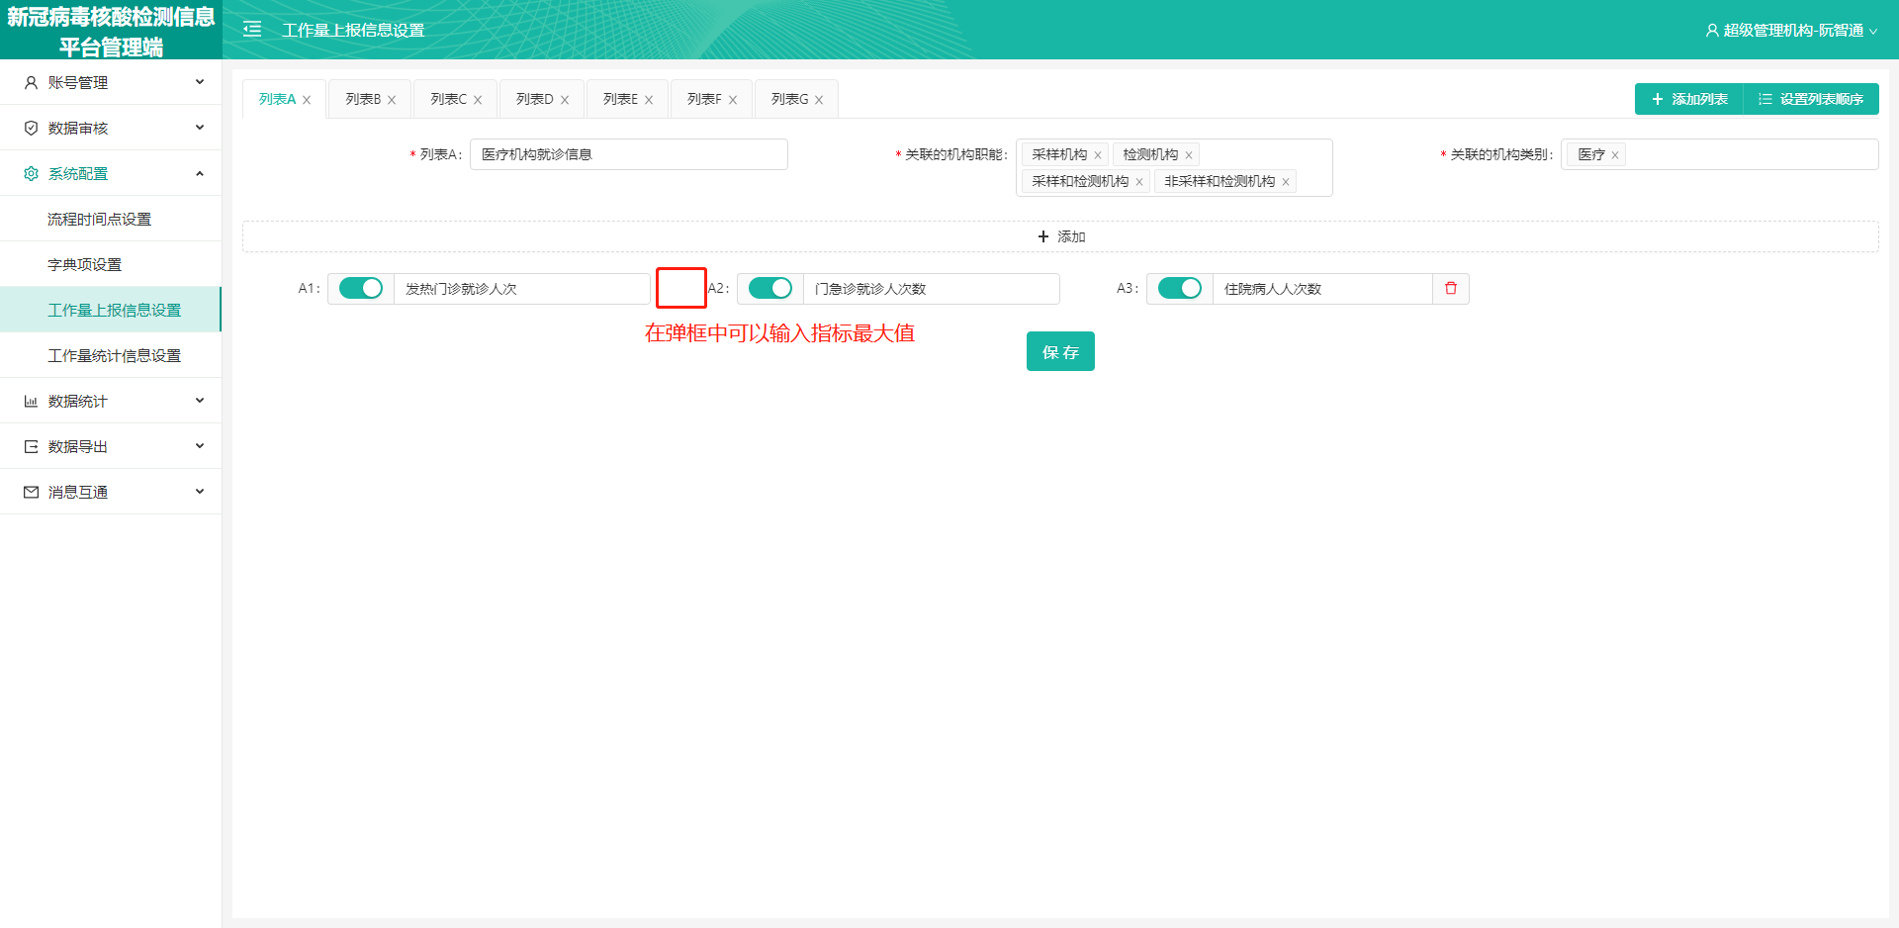

在工作量上报页面，当字段输入的数值大于指标最大值时，则页面弹出提示框，提示“XXXX字段超过指标最大值，请重新输入”；

5、当上报机构所属的管理机构变更时，将检测时间是从今天开始往前7天时间内（包括今天）的所有还未审核通过的数据（包括已上报未审核和已退审的数据，工作量数据和阳性案例数据都调整），地区全部调整为新管理机构对应的区域，这样新管理机构可以对这个上报机构的数据进行审核；

能够引起所属管理机构变更的情况：

1. 上报机构在机构信息维护页面修改所属地区；
2. 管理机构在上报机构维护页面修改上报机构的所属管理机构或者所属地区；
3. 管理机构在管理机构维护页面修改管理地区，导致上报机构所属管理机构变更；（比如管理机构A管理地区修改，原先在A下的上报机构，现在就会和A解除关联，并和再上一级管理机构关，这样就会导致上报机构所属管理机构变更）
4. 历史数据先不做特殊处理